课程名称： 电子电路设计（A）
姓名： 于祥麟 学号：20186204 班级 ：方1809-1 教师签名：
桌号： 实验地点： 线上实验
预习（20） | 过程（50） | 报告（30） | 评分
实验时间： 2 0 20 年 4 月 10 日

【实验项目】：实验五 PCB元件库的制作
【实验目的】
1、学会用元件封装编辑器创建元件封装
2、熟练掌握手工创建法创建元件封装
3、熟练掌握向导创建法创建元件封装
【实验内容】
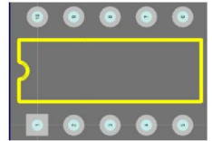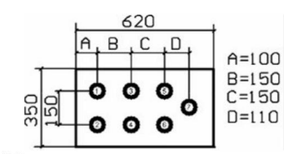
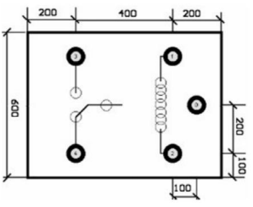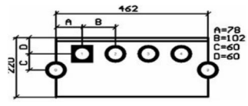

【实验步骤】

1、手工创建的步骤:
(1)首先执行“Place\Pad”菜单命令，或单击绘图工具栏中按钮。
(2)执行该命令后，光标变为十字，中间带有一-个焊盘。 随着光标的移动，焊盘跟着移动，移动到适当的位置后，单击鼠标左键将其定位，在图中完成- -个焊盘的放置。
(3)在焊盘中心出现焊盘序号，如果是第一-次放置的焊盘，其序号为0，这时系统仍然处于放置焊盘的编辑状态，可以继续放置其它十一个焊盘。单击鼠标右键或按键上的Esc键，即可结束放置焊盘。
(4)设置焊盘的有关参数。
(5)绘制元件封装的外形轮廓。在TopOverlay标签上将工作层切换到顶层丝印层，即Top Overlay层，然后执行菜单命令“Place \Track"。执行该命令后，鼠标光标变为标指针和一个带小方点的大“十”字形。将鼠标指针移到合适的位置，单击鼠标左键来确定元件封装外形轮廓线的起点，然后绘制元件的外形轮廓。执行菜单命令“Place\Arc”,或直接单击绘图工具栏上的相应图标在外形轮廓线上绘制半圆弧。
(6)单击设计管理器中的“Rename” 按钮，在弹出的对话框中输入新的名称如DIP14，按下该对话框中“OK”按钮，即完成对新创元件封装的重命名。
(7)执行菜单命令“FilelSave",将新建的元件封装保存。
2、利用向导创建元件封装的步骤:
(1)启动并进入元件封装编辑器:
(2)执行“Tools \New Component"菜单命令，进入了元件封装创建向导;
(3)单击“Next”按钮，系统将弹出选择元件封装样式对话框，在该对话框中选择DIP封装外形。
(4)单击“Next”按钮，在弹出的对话框中设置引脚的水平间距、垂直间距和尺寸。，
(5)单击“Next”按钮，在弹出的对话框中设置元件的轮廓线宽。
(6)单击“Next"按钮，在弹出的对话框中设置元件引脚数量。
(7)单击“Next”按钮，在弹出的对话框中设置元件的名称，在此设置为DIP14。
(8)再单击“Next”按钮，系统将会弹出完成对话框。单击按钮“Finish", 即可完成对新元件封装设计规则的定义，同时程序按设计规则自动生成了新元件封装。
(9)执行菜单命令“FilelSave”， 将这个新创建的元件封装存盘。
【实验结果】

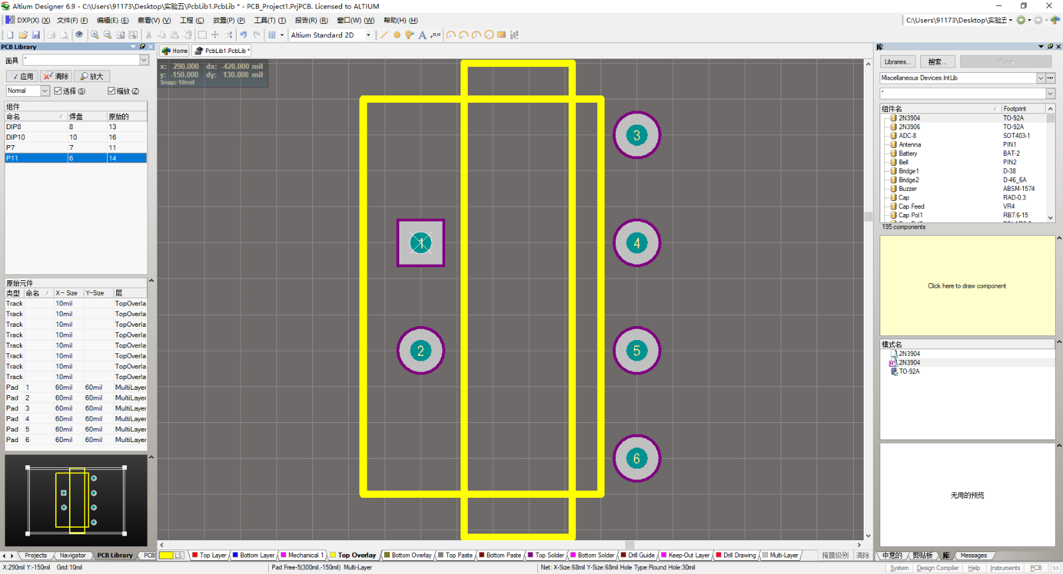
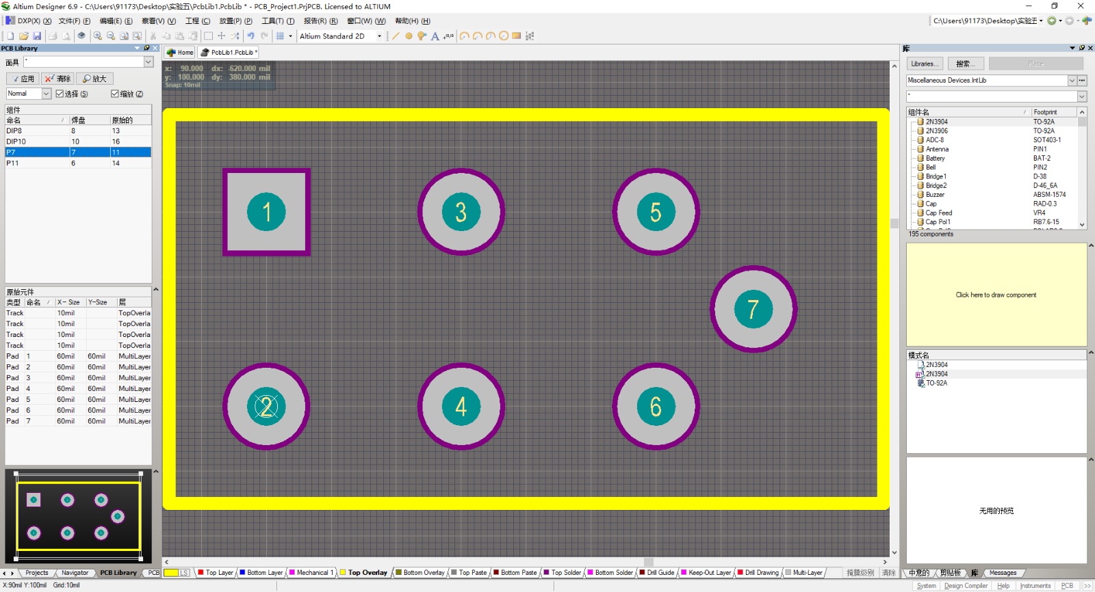
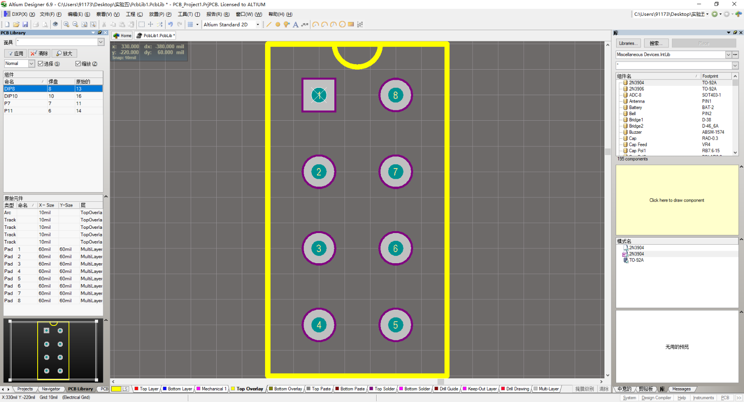
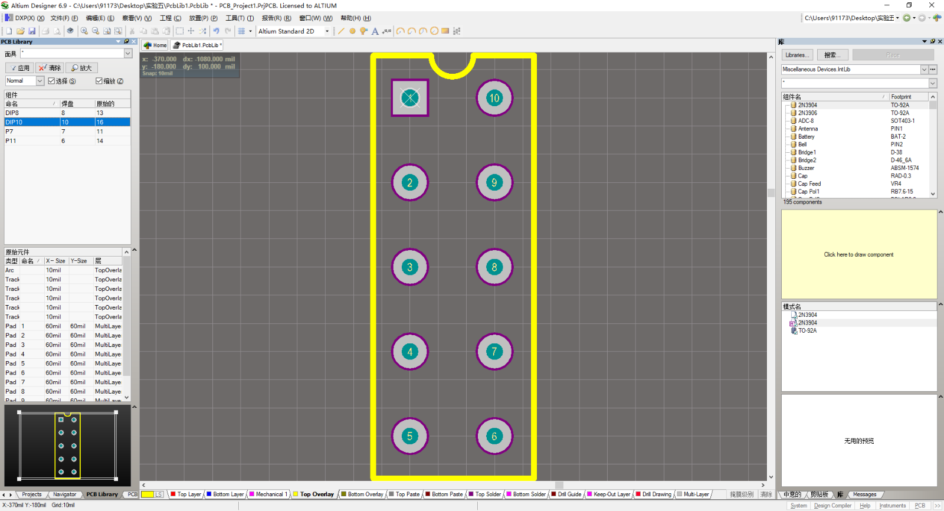

【思考题】
1.不同元件是否可以有同一个封装形式？

可以，因为电气元件的封装仅仅是外形尺寸以及焊盘电气连接关系表达的一种形式，往往一些不同的元器件会对应同-一种封装尺寸。

- 手工绘制元件封装时，元件的外形轮廓一般放置在哪个工作层上？焊盘一般放置在哪个工作层上？

解: Top Overlay层，直插型焊盘可放置在Top Lay或者Bottom Lay,任选一层，
直插型焊盘贯穿两层;贴片型元件焊盘也是任选一一层，但是不会贯穿两层。

